Влияние фторирования на свойства тиофен-фениленовых со-олигомеров с аннелированным центральным фрагментом: исследование методом теории функционала плотности
Софья Никитична Корчкова ^{1*}, Андрей Юрьевич Сосорев ²
Студентка, 3 курса бакалавриата
¹ МГУ им. М. В. Ломоносова, ФФФХИ, г. Москва, Россия
²МГУ им. М. В. Ломоносова, Физический факультет, г. Москва, Россия
*E-mail: korchkovasofia@gmail.com
Органические светоизлучающие транзисторы являются новым типом оптоэлектронных
устройств, объединяющих функционал органического светодиода и управляющего им транзистора. Для рабочего слоя этих устройств нужны органические полупроводники, сочетающие высокую подвижность зарядов с высоким квантовым выходом фотолюминесценции. Одним из перспективных классов таких материалов являются тиофен-фениленовые со-олигомеры, свойства которых можно изменять в широких пределах путём добавления различных заместителей.
В рамках настоящей работы с помощью метода теории функционала плотности (DFT)
исследовано влияние перфторирования фенильных колец двух тиофен-фениленовых со-олигомеров с аннелированным центральным фрагментом, P-TTA-P и P-BTBT-P (Рис. 1), на равновесную геометрию, ширину оптической щели, силу осциллятора перехода между основным (S₀) и первым возбуждённым (S₁) синглетными уровнями этих молекул. Показано, что такое замещение уменьшает энергию граничных орбиталей (Рис. 2). Кроме того, но делает молекулу P-TTA-P (Рис. 1 а, в) более планарной, в то время как для P-BTBT-P (Рис. 1 б, г) оно, напротив, приводит к увеличению торсионного угла между (перфтор)фенилами и аннелированным фрагментом. Соответственно, в первом случае значительно увеличивается делокализация высшей заполненной (ВЗМО, HOMO) и низшей свободной (НСМО, LUMO) орбиталей, что приводит к существенно большей поляризуемости, более узкой оптической щели, меньшей энергии связи экситона и большей силе осциллятора перехода S₀-S₁ P_{F}-TTA-P_{F} по сравнению с исходной молекулой. Напротив, в PF-BTBT-PF (Рис. 1 г) длина делокализации уменьшается для ВЗМО, что приводит к незначительному увеличению поляризуемости, незначительному сужению оптической щели, увеличению энергии связи экситона и уменьшению силы осциллятора перехода S₀-S₁. Полученные результаты помогают установить связь между структурой и свойствами перспективны органических полупроводников.
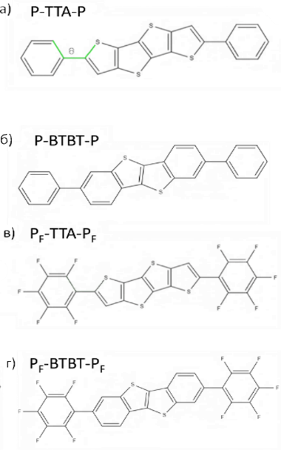 | 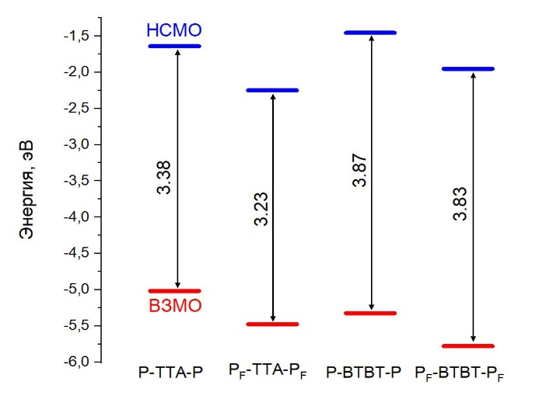
Рис. 1. Химическая структура исследуемых молекул. | Рис. 2. Уровни энергии граничных орбиталей.
________________________________
Работа выполнена при поддержке Минобрнауки РФ (FFSM–2022–0004).

